|  |  |  |
| --- | --- | --- |
| ISAE-LOGO.png  **ISAE UNIVERSIDAD** | SISTEMA DE INFORMACIÓN  UNIDAD TÉCNICA DE EVALUACIÓN  **DIRECCIÓN DE EXTENSIÓN Y ASUNTOS ESTUDIANTILES** |  |
| 2016 |
|  |

**PROYECTO N°13 - CONSERVACION AMBIENTAL**

**ACTIVIDAD N°3 - REALIZAR SEGUIMIENTO A LA PROMOCION DEL RECICLAJE INSTITUCIONAL**

**1. NOMBRE DE LA ACTIVIDAD:** Campaña de Reciclaje

**2. OBJETIVOS:** Promover el uso de los recipientes mediante charlas y material impreso que informen de como los residuos allí depositados se trasforman en nuevos productos, logrando evitar el uso de los vertederos y reduciendo el consumo de los recursos naturales.

**3. FECHA:** 18 de noviembre de 2016

**4. LUGAR:** Sede Panamá

**5. RESPONSABLES:** Extensión y Asuntos Estudiantiles

**6. PARTICIPANTES:** Todo el personal administrativo, Estudiantes y Docentes

**7. ESPECTATIVAS INICIALES:**

**8. DESCRIPCION DE LA ACTIVIDAD:**

**8.1** Creación y fabricación de elementos de apoyo para comunicar esta Campaña Institucional de Reciclaje que hacer que el mensaje llegue de manera efectiva a toda la comunidad universitaria de ISAE UNIVERSIDAD, logrando así, y con efectividad, la implementación y éxito de la misma.

Estos elementos son:

* IMAGEN
* SLOGAN
* TROQUEL EN FOAN BOARD DE LA IMAGEN Y EL SLOGAN
* BOTON (PIN CIRCULAR) CON LA IMAGEN Y EL SLOGAN
* RECIPIENTES PARA COLOCAR LAS HOJAS DE PAPEL A REUTILIZAR Y RECICLAR
* CALCOMANIAS PARA COLOCAR EN LOS RECIPIENTES Y ASI PODER DISTINGIRLOS CON FACILIDAD
* CALCOMANIA PARA RECIPIENTE DE “REUTILIZAR” LLEVARÁ IMPRFESO EL TEXTO “PAPEL REUTILIZABABLE”
* CALCOMANIA PARA RECIPIENTE DE “RECICLAR” LLEVARÁ IMPRFESO EL TEXTO “PAPEL RECICLADO”
* AMBAS CALCOMANIAS LLEVARÁ ADEMAS DEL TEXTO EL LOGO DE ISAE UNIVERSIDAD , IMAGEN Y SLOGAN DE LA CAMPAÑA
* GUÍA PRÁCTICA PARA REDUCIR, REUTILIZAR Y RECICLAR LAS HOJAS DE PAPEL
* GUÍA GENERAL DE RECICLAJE
* GUÍA PRÁCTICA DE RECICLAJE PARA EL ESTUDIANTE
* MURAL INFORMATIVO

**8.2** Se presentó la Campaña con todos sus elementos a Rectoria para su revisión la cual fue aprobada.

**8.3** Se mandaron a producirlos siguientes elementos:

**8.3.1** Siete(7) Roll up, los cuales fueron colocados en cada piso del Campus Central.

**8.3.2** Setenta (70) habladores, los cuales portan impresas a colores las guías practicas para reciclar y fueron colocadas en los escritorios de los colaboradores del Campus Central.

**8.3.3** Doscientos pines o botones con la imagen de la Campaña, estos fueron entregados al personal administrativo del campus Central.

**8.4** Se instaló el mural con información de la Campaña en el quinto piso del campus Central.

**8.5** Mediante conversaciones con el Ing. Luis Camarena de la empresa Kimberly-Clark se logró un acuerdo para dictar charlas informativas al personal administrativo del Campus Central y para lograr el patrocinio de los recipientes para el reciclaje del papel.

**8.6** Se colocaron en los diferentes departamentos las cajas de papel reciclado y los habladores en donde se indica la utilización de las tres R (Reducir, Reutilizar y Reciclar)

**8.7** Se dictó una charla para conocer más sobre la Campaña de reciclaje dictada por el Lic. Roberto Feres, director de extensión de ISAE UNIVERSIDAD y la importancia del lavado de las manos, dictada por el Ing. Luis Camarena, por parte de Kimberly-Clark.

**9. LOGROS FINALES:**

**9.1** Se han colocado en cada piso del Campus Central 3 recipientes de diversos colores: verde, negro y amarillo

**9.1** Verde: Basara Común

**9.2** Negro: Latas

**9.3** Amarillo: Envases de plásticos

Adicional los recipientes exclusivos para el reciclaje del papel, de color blanco, que fueron colocados en algunas de las oficinas del campus Central.

**9.2** La comunidad universitaria ha mostrado su apoyo a la Campaña de Reciclaje colocando cada material en el recipiente correspondiente.

**9.3** Hasta la primera quincena de diciembre ya se han llenado 3 bolsas grandes de latas y 3 de igual tamaño de de papel.

**10. ELEMENTOS COMPLEMENTARIOS**

**Campaña de Reciclaje**

**18 de noviembre del 2016**

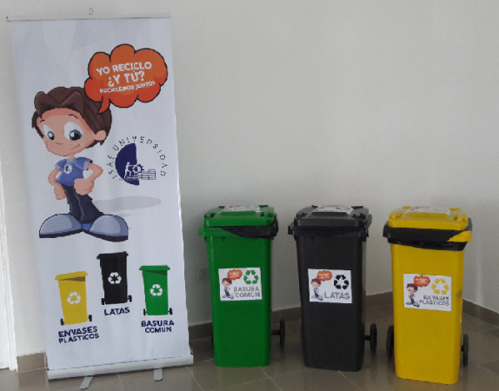 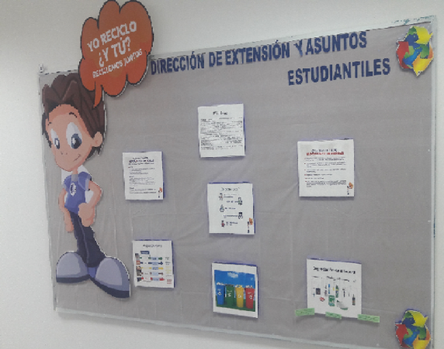

Roll up y Recipientes para Reciclajes Mural

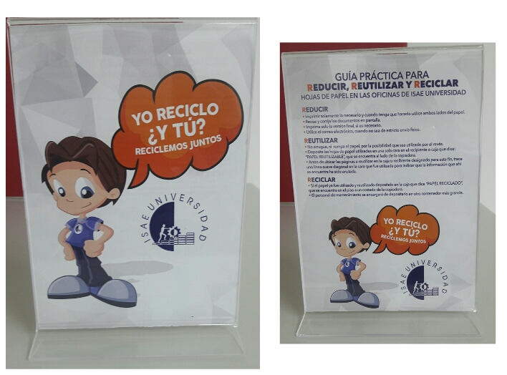 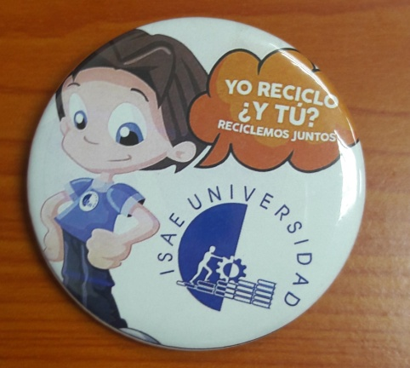

Habladores ubicados en los puestos Pin Distintivo

del personal

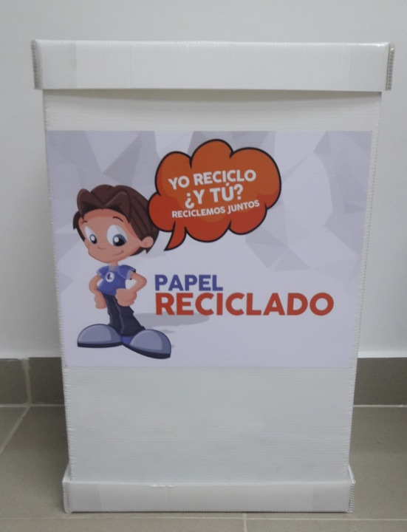 Caja de Papel Reciclado

**Entrega de Implementos para Reciclaje**

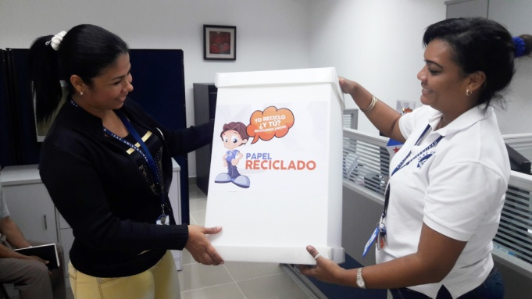 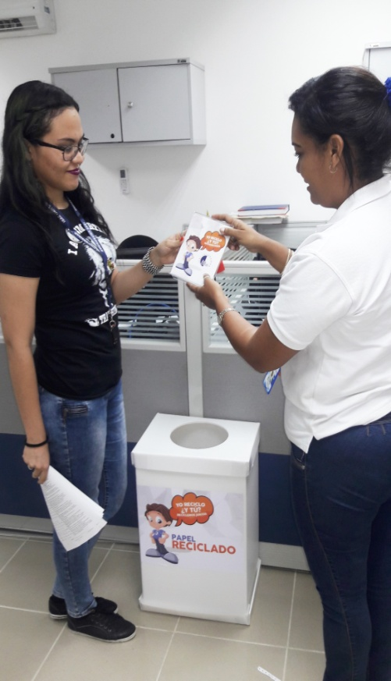

Entrega de Caja de Papel Reciclado Entrega de Habladores

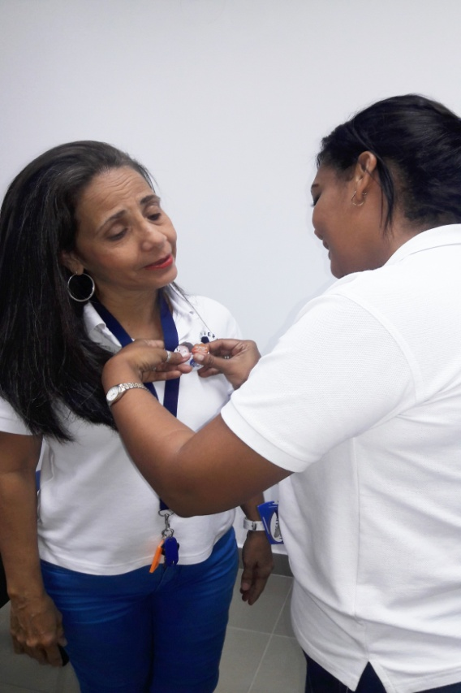

Colocación de Pin

**Charla Campaña de Reciclaje**

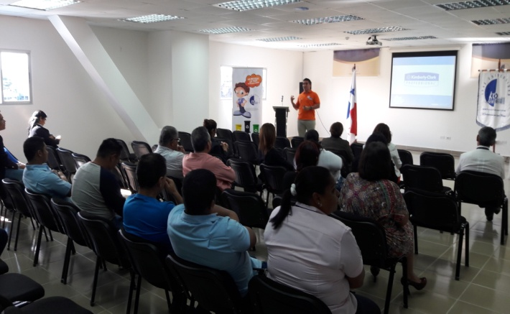

Charla de Reciclaje

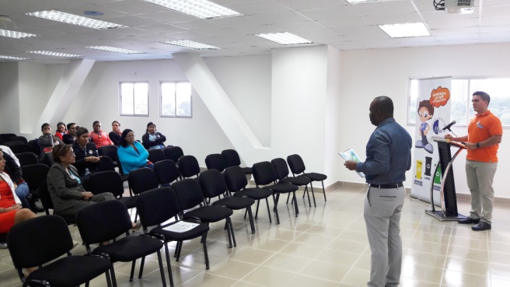

Dictando la Charla

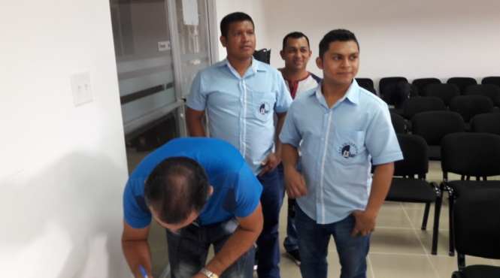

Asistencia a Charla

**Listado de Asistencia y Recibo de Implementos de Reciclaje**

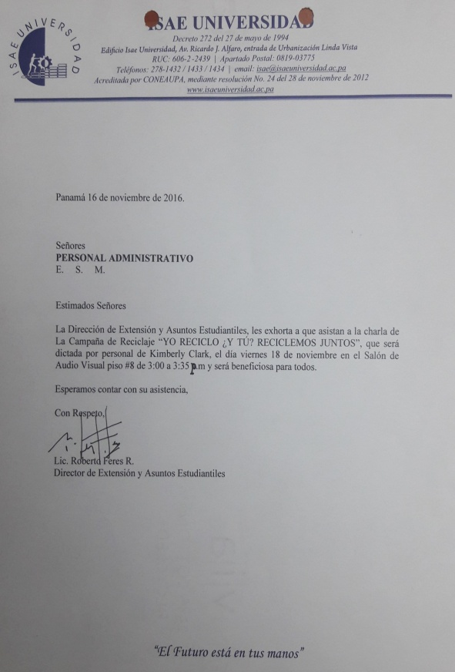 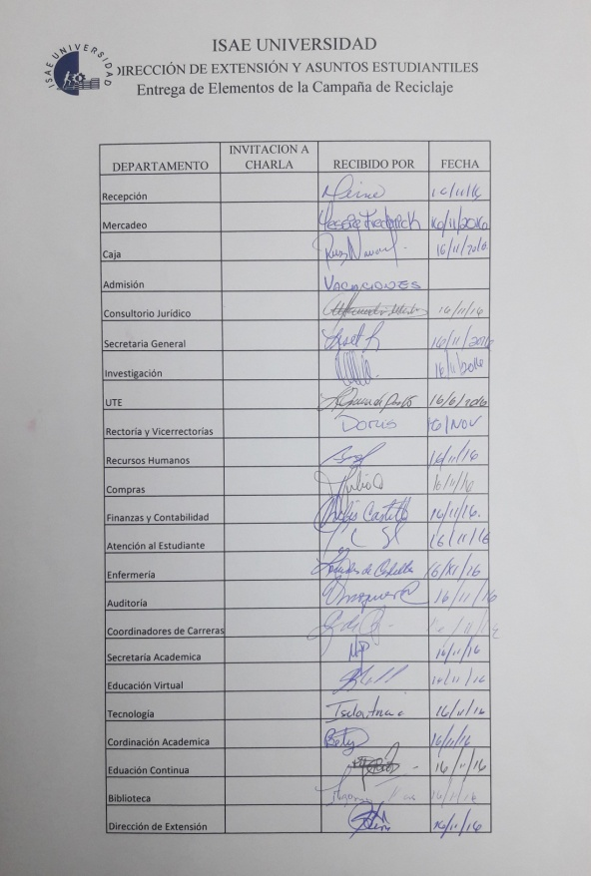

Carta Invitación a Charla Recibido de Carta de Invitación

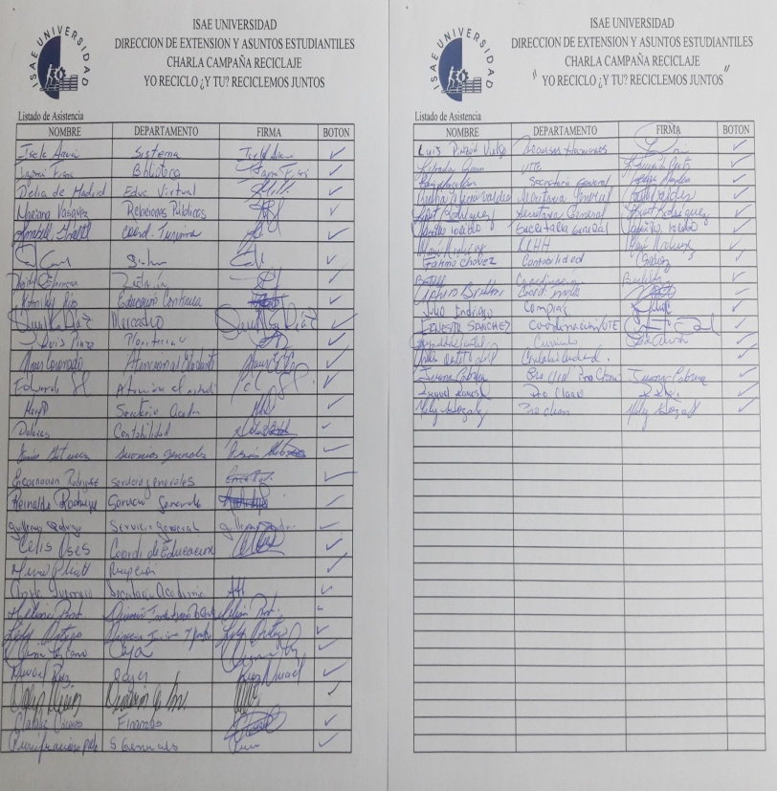

Asistencia a Charla

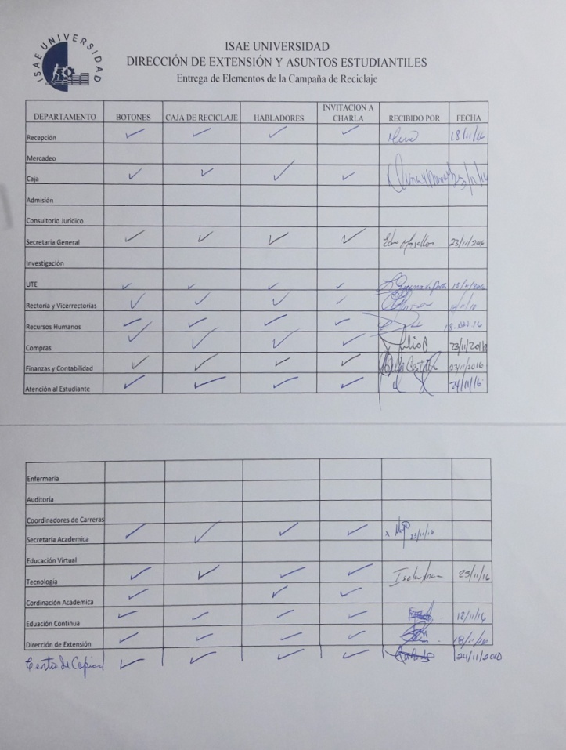

Recibido de Implementos de Campaña Reciclaje